2013年广东省深圳市中考物理试卷
- 选择题
21．（2分）（2013•深圳）“大黄鸭”来到中国，下列能正确表示“大黄鸭”在水中所成倒影的是（ ）
 | A． | 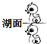 | B． | 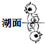 | C． | 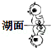 | D． | 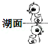
22．（2分）（2013•深圳）“神十”上天，女宇航员王亚平在太空进行讲课，下列说法正确的是（ ）
 | A． | 王亚平说话发出声音是因为声带在振动
 | B． | 地球上的学生听到王亚平的声音是靠声波传回地球的
 | C． | 在“天宫一号”里声音传播的速度为3.0×10⁸米/秒
 | D． | 王亚平讲课声音很大是因为她的声音频率很高

23．（2分）（2013•深圳）关于四季常见的自然现象，下面说法正确的是（ ）
 | A． | 春雨是汽化现象 | B． | 夏露是液化现象 | C． | 秋霜是凝固现象 | D． | 冬雪是升华现象

24．（2分）（2013•深圳）汽车匀速直线上坡的过程中，各物理量随时间变化关系正确的是（ ）
 | A． | 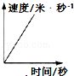 | B． | 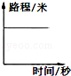 | C． | 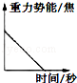 | D． | 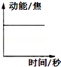
25．（2分）（2013•深圳）自行车是非常方便的交通工具，它运用了许多科学知识．下列说法中错误的是（ ）
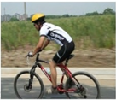
A． | 车轮上刻有凹凸不平的花纹是为了增大摩擦力
B． | 用力蹬脚踏板，自行车前进是因为受到地面的摩擦力
C． | 在水平地面上运动的自行车不用踩也会前进是因为自行车的惯性
D． | 上坡前用力猛踩几下是为了增大自行车的惯性

26．（2分）（2013•深圳）小明在东湖边看到以下四个画面，其中哪一组用到省力的机械（ ）
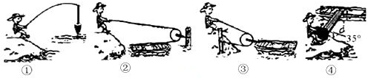
 | A． | ①② | B． | ②④ | C． | ③④ | D． | ①③
27．（2分）（2013•深圳）深圳地区经常会有台风（如图所示），市政府要求居民将简易房的屋顶加固，对于这一要求下列解释正确的是（ ）
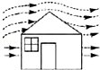
 | A． | 屋顶上方空气的流速大于下方，屋顶被向下压垮
 | B． | 屋顶上方空气的流速大于下方，屋顶被向上掀起
 | C． | 屋顶上方空气的流速小于下方，屋顶被向下压垮
 | D． | 屋顶上方空气的流速小于下方，屋顶被向上掀起
28．（2分）（2013•深圳）高铁每节车厢都有两间洗手间，只有当两间洗手间的门都关上时（每扇门的插销都相当于一个开关），车厢中指示牌内的指示灯才会发光提示旅客“洗手间有人”．下列所示电路图能实现上述目标的是（ ）
 | A  ． | 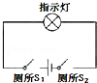 | B． | 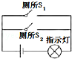 | C  ． | 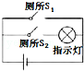 | D． | 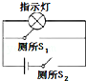
 | A． | 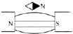  小磁针在磁场中北极指向 |  |  | B． | 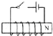  判断通电螺线管的磁极
 | C． | 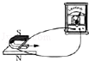  电动机原理 |  |  | D． | 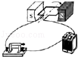  电磁感应现象
30．（2分）（2013•深圳）如图所示两个灯泡L₁、L₂阻值分别为6Ω和10Ω，闭合开关后的现象是（ ）
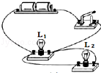
 | A． | 通过两灯泡的电流I₁：I₂=3：5 | B． | 灯泡两端的电压U₁：U₂=3：5
 | C． | 灯泡的电功率P₁：P₂=5：3 | D． | 灯泡L₁比L₂暗

31．（2分）（2013•深圳）以下操作安全的是（ ）
 | A． | 保险丝烧断后应换一根铜丝来代替
 | B． | 发现有人触电后立刻断开电源
 | C． | 将电灯开关接在零线上，熔断器接在火线上
 | D． | 电线短路起火，应立即用水扑灭
32．（2分）（2013•深圳）如图所示，闭合开关后将变阻器的滑片向右移动，下列说法正确的是（ ）
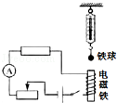
 | A． | 电路总电阻变小 | B． | 电流表读数变大
 | C． | 电磁铁的磁性增强 | D． | 弹簧测力计示数变小
二、非选择题（共10小题，满分74分）
46．（11分）（2013•深圳）小明在家中找到了一根金属丝，利用自己所学的物理知识对它进行了研究：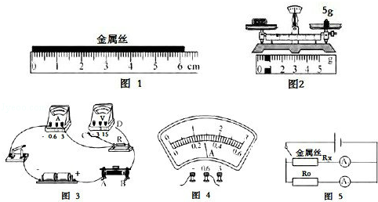
（1）如图1所示，用刻度尺量其长度为 6.19cm（6.15cm～6.19cm均可） ；如图2所示，用天平测出其质量为 5.6g ；若用排水法测出其体积为1cm³，则该金属丝的密度为 5.6g/cm³（或5.6×10³kg/m³） ．
（2）小明接着测金属丝的电阻，接线时开关应处于 断开 （选填“断开”或“闭合”）状态，滑动变阻器滑片应移到 B （选填“A”或“B”）端．图3中C线和D线应分别接在电压表的 ﹣ 和 3 （选填“﹣”、“3”或“15”）接线柱上．
（3）接线无误且闭合开关后，移动滑动变阻器滑片，当电压表的示数为1.4V时，电流表的示数如图4所示为 0.28A ，则该金属丝的电阻为 5 Ω．再测一组数据时，发现电压表的示数变大，说明滑动变阻器的滑片是向 A （选填“A”或“B”）端移动．
（4）小明又设计了一种方法来测金属丝的电阻，将金属丝和一定值电阻R0接入如图5所示电路，当电流表A₁的示数为电流表A₂的示数n倍时，金属丝的电阻R_{x}= R₀．

47．（7分）（2013•深圳）如图1、图2所示是我们常见的可调节亮度的台灯及电路图，变阻器R的最大电阻值为2200Ω，台灯灯泡的铭牌如图3所示．
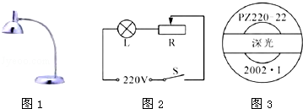
求：（1）台灯灯泡的电阻．
（2）灯泡正常发光时的电流．
（3）台灯处在最省电时的工作状态时，灯泡的电功率．

48．（13分）（2013•深圳）随着我国经济的不断增长，国防力量也在加强，我国第一艘航空母舰“辽宁号”已正式交接．根据某航母的主要参数值列式计算：（g=10N/kg，ρ_{海水}=1.03×10³kg/m³）
主要参数值
航母总质量（包括舰载飞机） | 6×10⁷kg
每架舰载飞机的质量 | 5150kg
每架舰载飞机与甲板的总接触面积 | 5000cm²
航母正常航行速度 | 54km/h
航母以正常航行速度行驶时所受阻力 | 3.6×10⁸N
求：（1）求每架舰载飞机对甲板的压强．
（2）求航母所受的总重力和浮力的大小．
（3）若航母以正常航行速度匀速从甲地开往乙地，行驶了540km．求此过程中航母牵引力的功率．
（4）若其中一架舰载飞机起飞后，求航母排开海水的体积减少了多少？
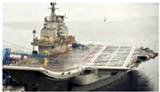

答案
21--25CABDD 26--30BBA AB C 31--32BD
46.解：（1）由图1知，刻度尺的分度值为1mm，所以金属丝的长度为6.19cm；
图2知，标尺的分度值为0.2g，所以m=5g+0.6g=5.6g；
ρ==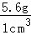=5.6g/cm³；
（2）接线时开关应处于断开状态，由图知，滑动变阻器接了下面左边的A接线柱，所以在闭合开关前，滑片应移至右端的B处，使其阻值最大；
由图3知，电源电压为3V，所以电压表可选择0～3V的量程，电流从其正接线柱流入，负接线柱流出，所以C接负接线柱，D接3接线柱；
（3）由图4知，电流表的量程为0～0.6A，分度值为0.02A，示数为0.28A；
R==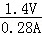=5Ω；
电压表的示数变大，则滑动变阻器的阻值变小，所以滑片向A端移动；
（4）由图知，两电阻并联，则：
I₁R_{x}=I₂R₀
R_{x}=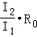，电流表A₁的示数为电流表A₂的示数n倍，所以R_{x}=R₀．
故答案为：（1）6.19cm（6.15cm～6.19cm均可）；5.6g；5.6g/cm³（或5.6×10³kg/m³）

47. | 解：（1）由P=可得，灯泡电阻：  R_{L}=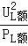=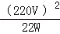=2200Ω；  （2）灯泡正常发光时两端的电压U_{L}=220V，功率P_{L}=22W，  由P=UI可得，通过灯泡的电流：  I_{L额}=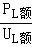=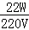=0.1A；  （3）因为电路电压一定，总电阻越大功率越小就越省电，  ∵串联电路中总电阻等于各分电阻之和，  ∴此时电路中的电流：  I=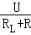=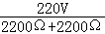=0.05A，  灯泡的电功率：  P_{灯泡}=I²R_{L}=（0.05A）²×2200Ω=5.5W．  答：（1）台灯灯泡的电阻为2200Ω；  （2）灯泡正常发光时的电流为0.1A；  （3）台灯处在最省电时的工作状态时，灯泡的电功率为5.5W．
48： | 解：（1）舰载飞机对甲板的压：  F=G₁=m₁g=5150kg×10N/kg=5.15×10⁴N，  舰载飞机对甲板的压强：  p==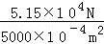=1.03×10⁵Pa；  （2）航母总重力：  G₂=m₂g=6×10⁷kg×10N/kg=6×10⁶N，  ∵漂浮，  ∴F_{浮}=G₂=6×10⁶N；  （3）∵航母在匀速行驶，  ∴根据二力平衡可得：  F_{牵}=f=3.6×10⁸N，  牵引力的功率：  P=F_{牵}v=3.6×10⁸N/kg×m/s=5.4×10⁹W；  （4）舰载飞机起飞前后，航母受到的浮力：  F_{浮}=ρ_{液}gV_{排}，F_{浮1}=G₂﹣G₁=ρ_{液}gV_{排1}，  根据阿基米德原理可得：  △V=V_{排}﹣V_{排1}=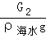﹣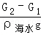=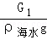=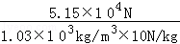=5m³．  答：（1）每架舰载飞机对甲板的压强为1.03×10⁵Pa；  （2）航母的总重力和受到的浮力均为6×10⁶N；  （3）航母行驶过程中牵引力的功率为5.4×10⁹W；  （4）航母排开海水的体积减少了5m³．

